- 单项选择题
2、
光盘和磁盘的读写原理类似，支持随机访问。
U盘也是可以支持随机访问。
磁带是不支持随机访问的，只支持顺序访问。

3、
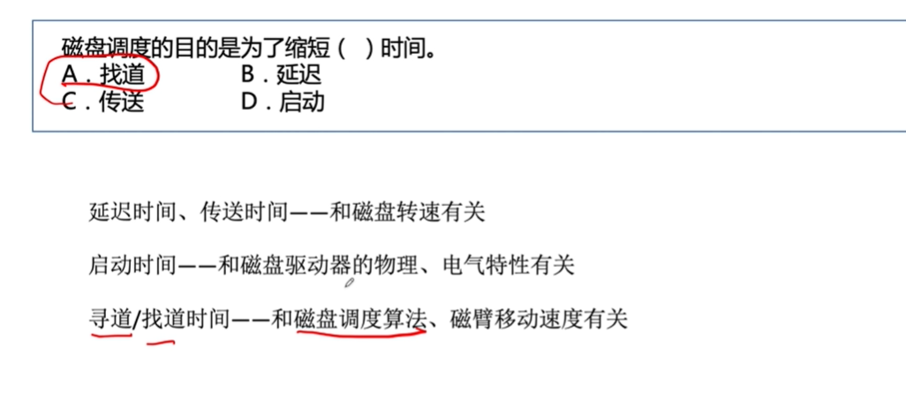
注意：
延迟时间、传送时间是只与磁盘转速有关的；而寻道时间指的是磁头臂上下移动到某一个磁道的时间，其与磁盘转速是没有任何关系的，磁盘调度算法就是控制磁头臂依次移动到的磁道序列，因此磁盘调度算法影响的是寻道时间，磁盘调度算法不会影响延迟时间和传送时间。

4、
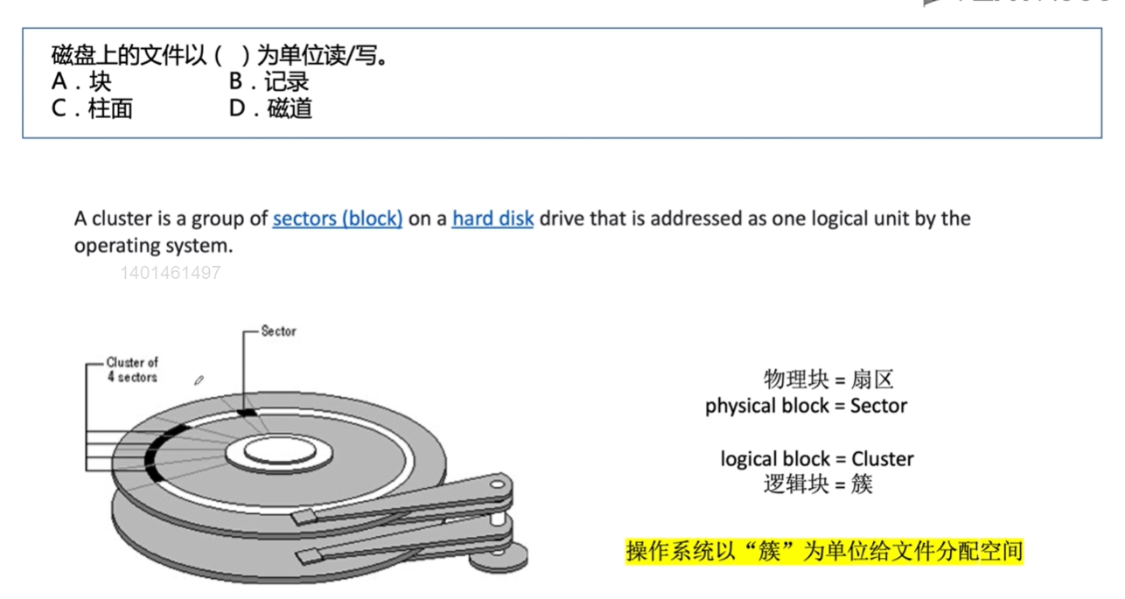
区分“扇区、簇、块”：
①操作系统是以逻辑块为单位来给文件分配空间的，逻辑块是Linux系统中的说法，簇是Windows系统中的说法。
②一个簇通常包含多个物理块，当然一个簇大小也是可以等于一个逻辑块的。

7、
A选项：
旋转延迟的时间只会影响 延迟时间（将磁头臂移动到） 和 传送时间，而磁盘调度算与寻道时间相关联，因此，旋转延迟时间 与 磁盘调度算法 两者之间是没有任何关联的。

B选项：
旋转延迟的大小与“磁盘空闲空间的分配程序有关”：（就是文件分配）

假设此时我们给文件分配的两个扇区（物理块）相隔了4个扇区，则由于旋转延迟的大小，读取这个文件的第2块的 延迟时间（将磁头臂移动到第2块的开头）就是旋转4个物理块的时间，如果相隔了3个扇区，则读取第这个文件的第2块的延迟时间就是旋转3个物理块的时间。

C选项：
文件采用连续分配：（给文件分配地址连续的几个扇区）
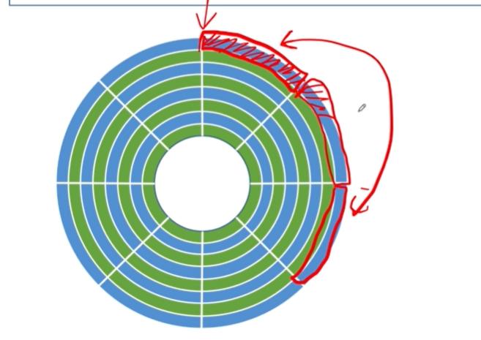
实际中分配的时候可能是交替编号的，因为是要考虑到处理时间的。
此时读完第1块再转到第2块肯定是最短的，这是连续存放带来的效果。

文件采用链接分配：（给文件分配的第1个扇区在外面磁道，给文件分配的第2个扇区在内磁道）
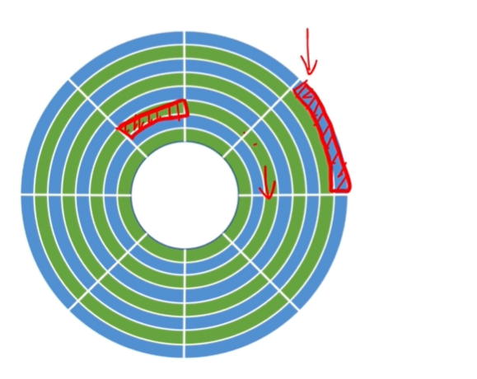
换一个磁道平均来看，都需要增加转半圈的旋转延迟的时间。因此，旋转延迟的时间会和文件的物理结构有关。

D选项：
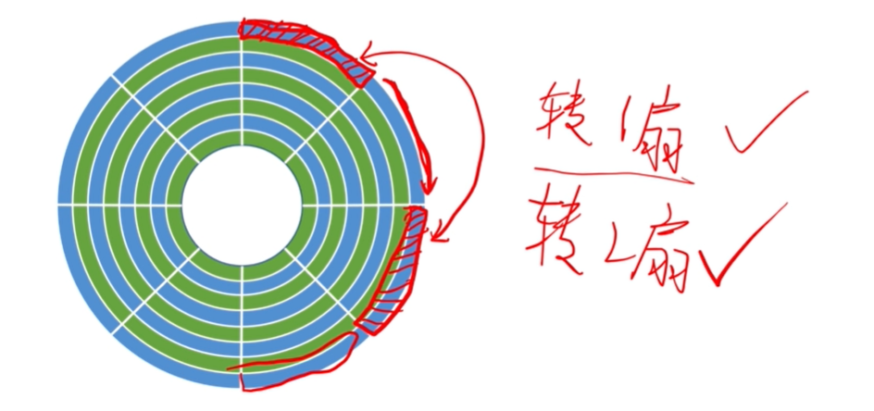
平均下来只需要“转动一个扇区的旋转延迟的时间”，因此，扇区数据的处理时间对旋转延迟的时间并不是很大。

15、
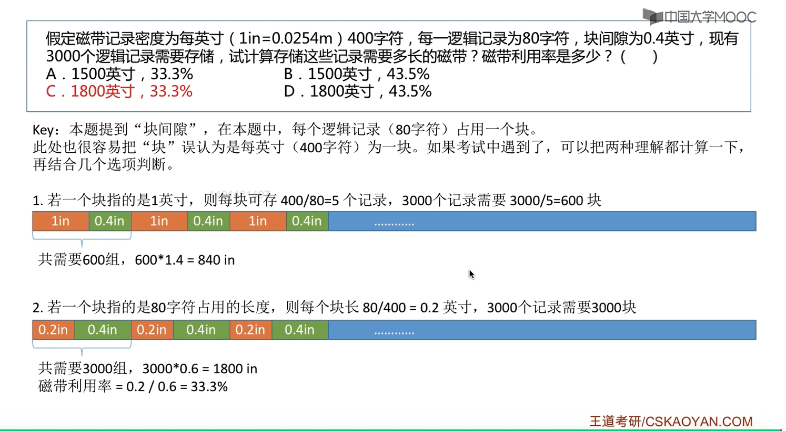

20、
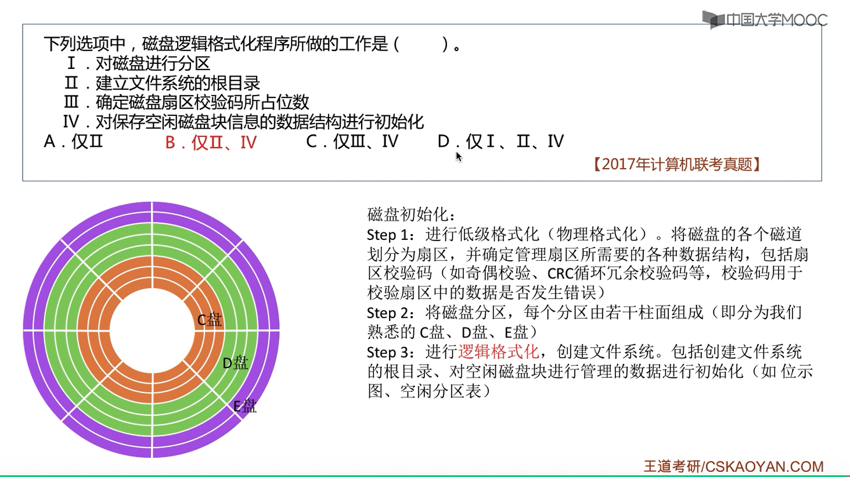

21、
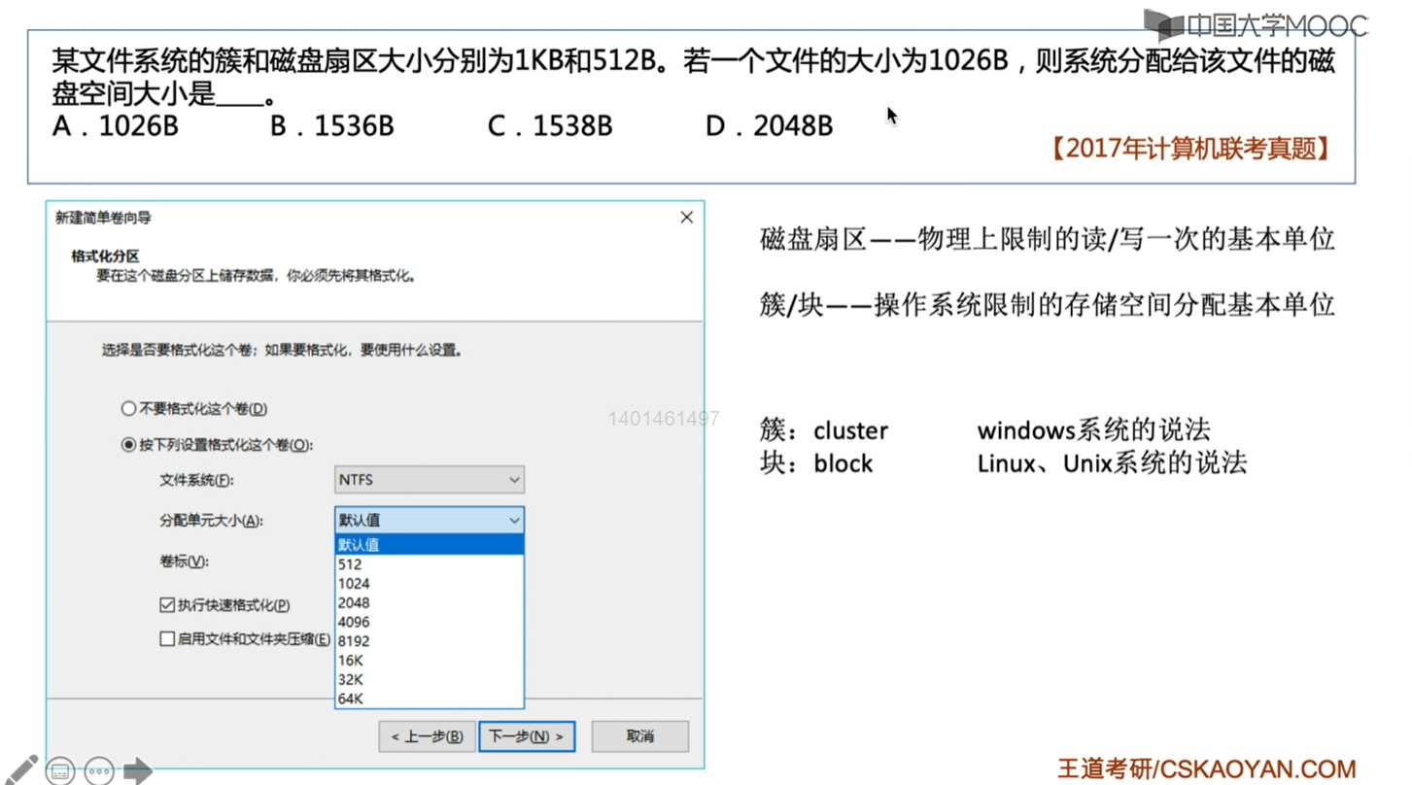
注意：
上述中所说的块应该是为逻辑块，物理块的大小是为一个扇区的，逻辑块（簇）的大小一般为扇区（物理块）的整数倍。
题目中所了一个簇的大小为1KB，则为一个文件分配的磁盘空间大小就是为2KB。

22、
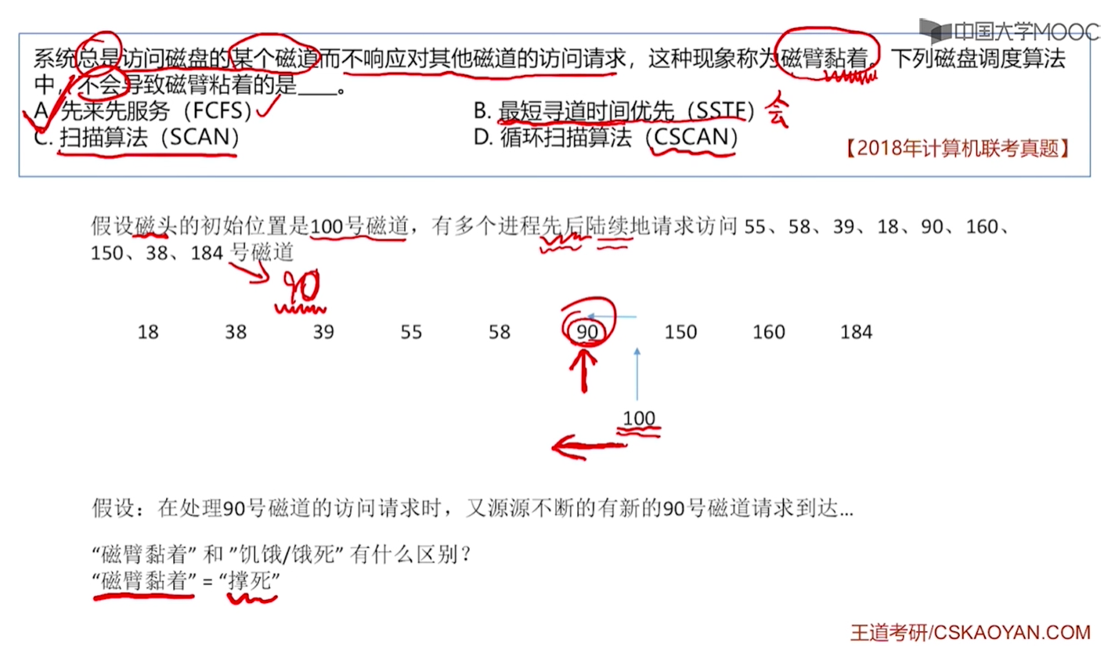
注意：
饥饿指的是其他的磁道请求得不到满足，磁臂粘着指的是某个磁道的请求一直得到了满足。（磁臂黏着只需要稍微了解就行，几乎不可能再考到）

- 综合应用题
1、
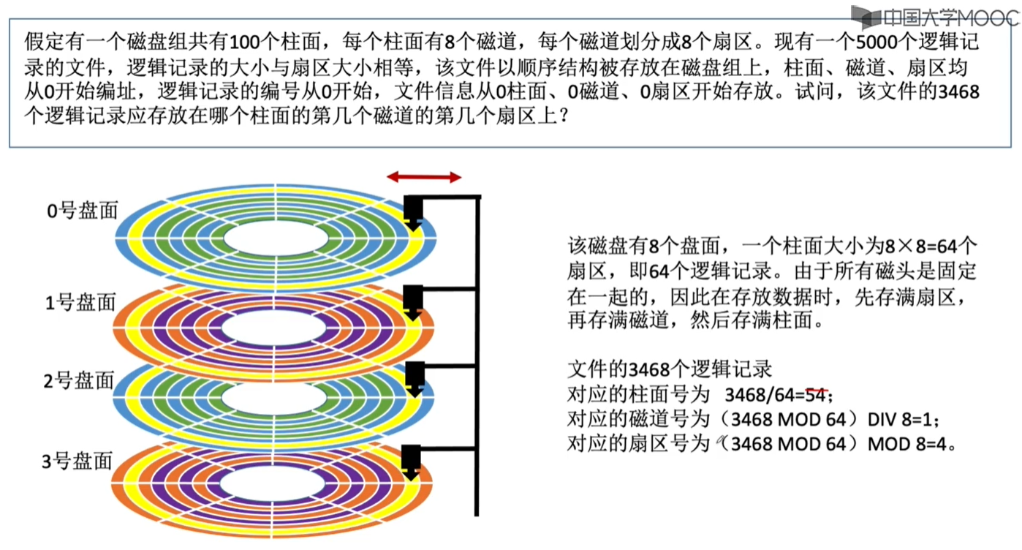

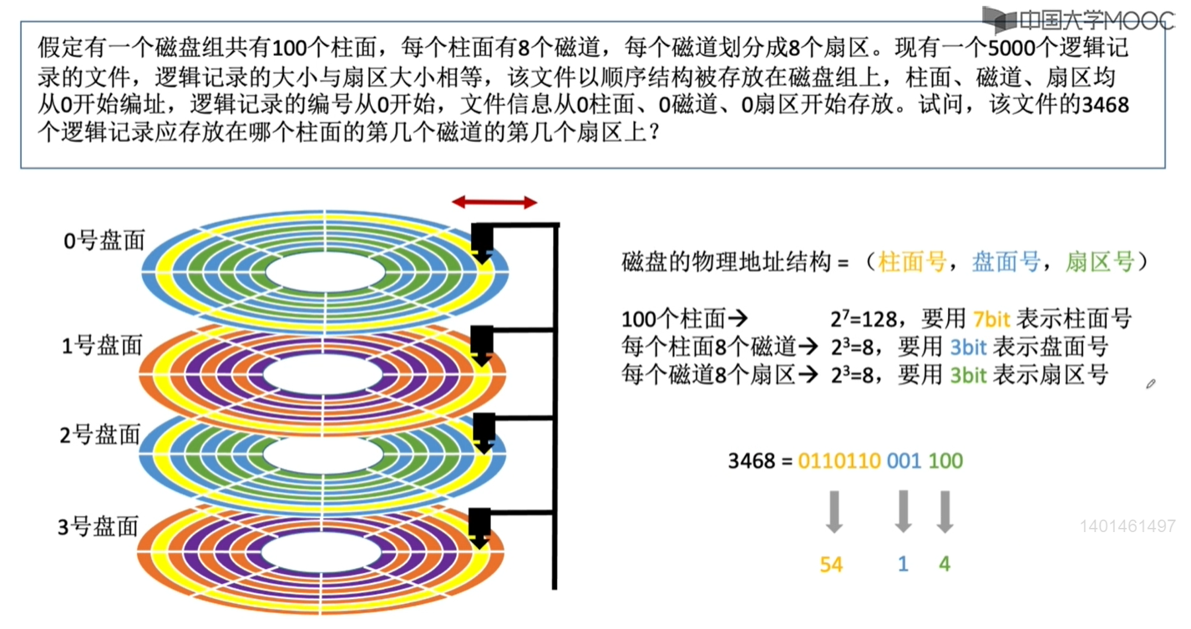

2、

